26 апреля 2017 года

В рамках работы Региональной методической школы для педагогов, реализующих ФГОС дошкольного образования, в МБДОУ ЦРР – д/с № 31 прошел методический день по теме «Использование компьютерных технологий в логопедической практике с детьми с ОВЗ «Речевой экспресс». Открытые мероприятия посетили 30 педагогов: заведующие, старшие воспитатели, музыкальные руководители, учителя-логопеды, педагоги-психологи, воспитатели коррекционных групп г.Яровое, г.Славгорода, с. Табуны.  С вступительным словом по теме выступила, старший воспитатель Межевикина Н.П. Она поделилась успешным опытом работы дошкольного учреждения с детьми с ограниченными возможностями здоровья. Представила пошаговую модель создания насыщенной предметно- пространственной среды для детей с нарушениями в развитии в соответствии с требованиями ФГОС ДО. Отметила, что материально-техническая укомплектованность комнаты «Доступная среда», кадровые условия, программное обеспечение, мотивированность родителей и социума на оказание помощи детям-инвалидам и детям с ОВЗ, позволили создать универсальные условия для совместного образования обычных детей и детей с особыми образовательными потребностями. | 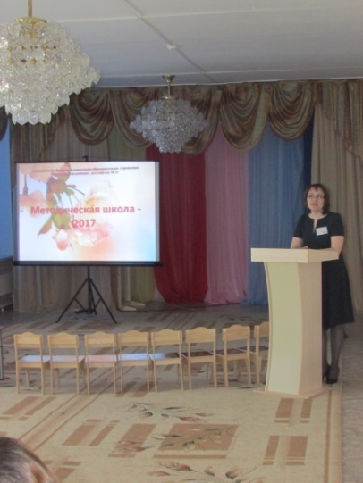
Слушатели познакомились с опытом работы по теме «Интерактивное оборудование в логопедической практике ДОУ». Учитель –логопед Мусатова Е.И. подготовила презентацию с элементами практического показа компьютерных технологий «Речевой экспресс». Педагогам были представлены современные аппаратные средства ИКТ, программный продукт «Специальные образовательные средства», игровой дидактический набор дисков интерактивного педагогического портала Мерсибо. А также предложен проект создания дополнительных пособий с помощью конструктора картинок.  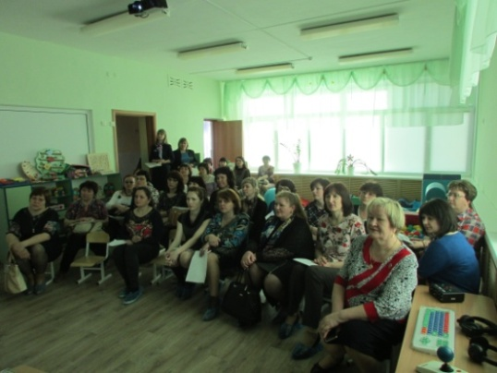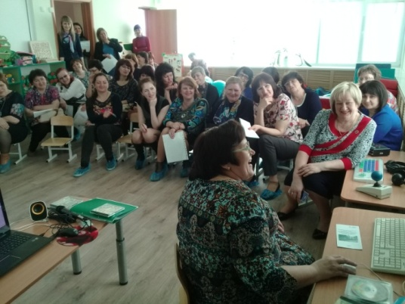 | 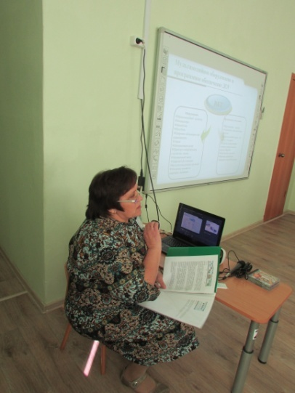
Организаторы мероприятия познакомили педагогов с программой раннего выявления детей с нарушениями в развитии. В рамках реализации программы было представлено музыкально - игровое занятие с детьми младшего дошкольного возраста «Рыбки», подготовленное музыкальным руководителем Гончаровой Н.А.  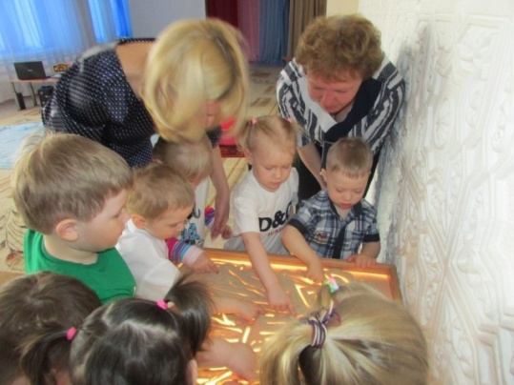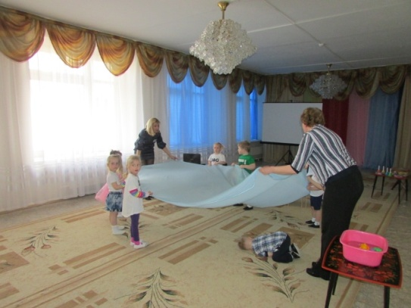 | 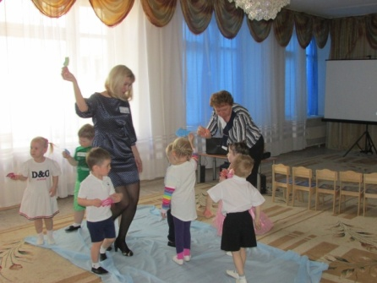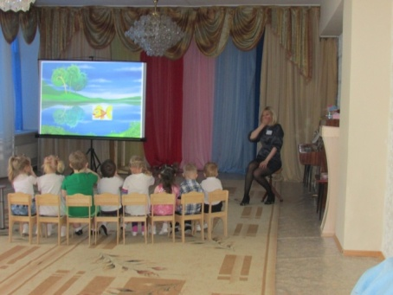
Особый интерес у участников вызвал игровой тренинг «Разноцветный зонтик», организованный педагогом-психологом Улановой Т.А. с детьми старшей логопедической группы. Коллективные игры, работа в парах, «оживление» абстрактного символа-зонта, задания, соответствующие возможностям ребенка, поощрение фантазии и творчества, позволяют скорректировать статус ребенка в группе, создать условия для положительного общения с другими детьми и взрослыми.  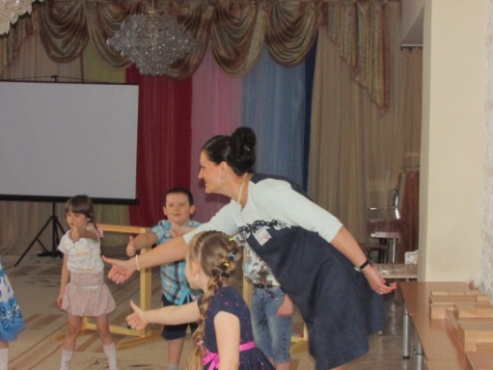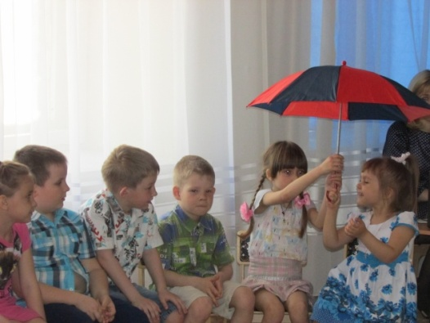  Занятия прошли с использованием оборудования, полученного в рамках государственной программы «Доступная среда». | 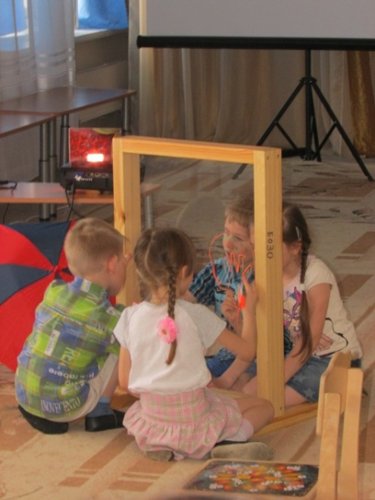
Продолжила мероприятие воспитатель логопедической группы Капуста И.А. Она познакомила присутствующих с современной информационной технологией «Наураша в стране Наурандии». Подготовленные видеофрагменты непосредственно- образовательной деятельности с детьми подготовительной логопедической группы «Электричество рядом» с использованием цифровой исследовательской лаборатории позволили продемонстрировать игровые приемы ознакомления детей с различными природными явлениями и простейшими понятиями, описывающими эти явления. | 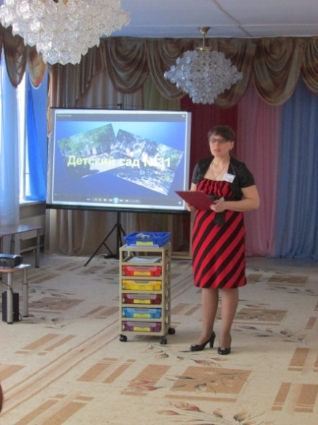
Ярким и запоминающимся для участников стал мастер-класс с использованием игрового набора «Дары Фребеля». Педагоги не только познакомились с дарами, но и имели возможность попрактиковаться в использовании игровой технологии. Воспитатель логопедической группы Чурилова И.Ю., демонстрируя приемы эффективной работы, предложила педагогам ряд практических заданий с использованием набора «Продолжи сказку», «Мое настроение», «Придумай платье для платковой куклы», «Выложи и повтори чистоговорку».  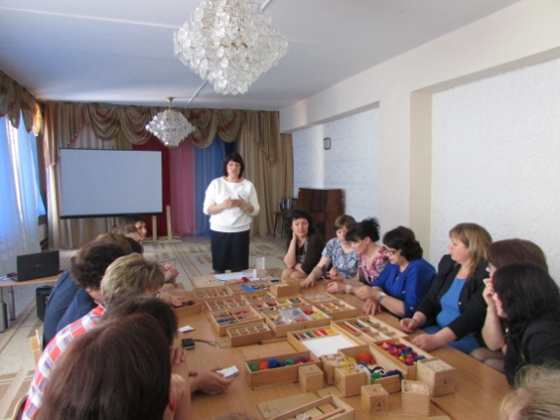 | 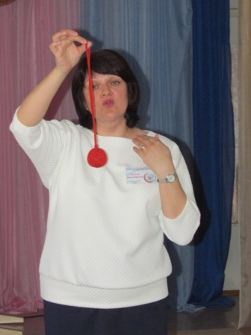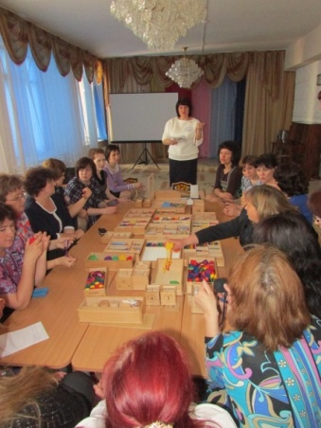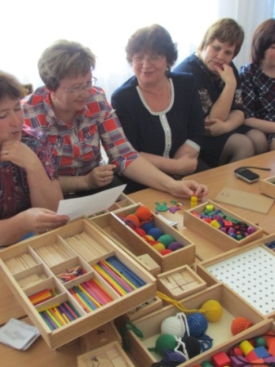
В завершении мероприятия старшим воспитателем Межевикиной Н.П. была проведена рефлексия. Участники обратили внимание на то, что подобные встречи позволяют поделиться не только опытом работы, но и играют большую роль в развитии профессионализма педагогов. Отметили высокий уровень проведения методического дня, актуальность и значимость темы на современном этапе, практическую направленность подобных встреч, эффективность форм и методов работы с детьми, организацию развивающей предметно – пространственной среды в ДОУ в соответствии с требованиями ФГОС ДО. Педагоги выразили свои пожелания о необходимости дальнейшего сотрудничества с инициаторами мероприятия в ДОУ в этом направлении. В заключении каждому участнику был вручен презент-пакет (буклеты и памятки с рекомендациями и с подробным материалом методического дня). | 